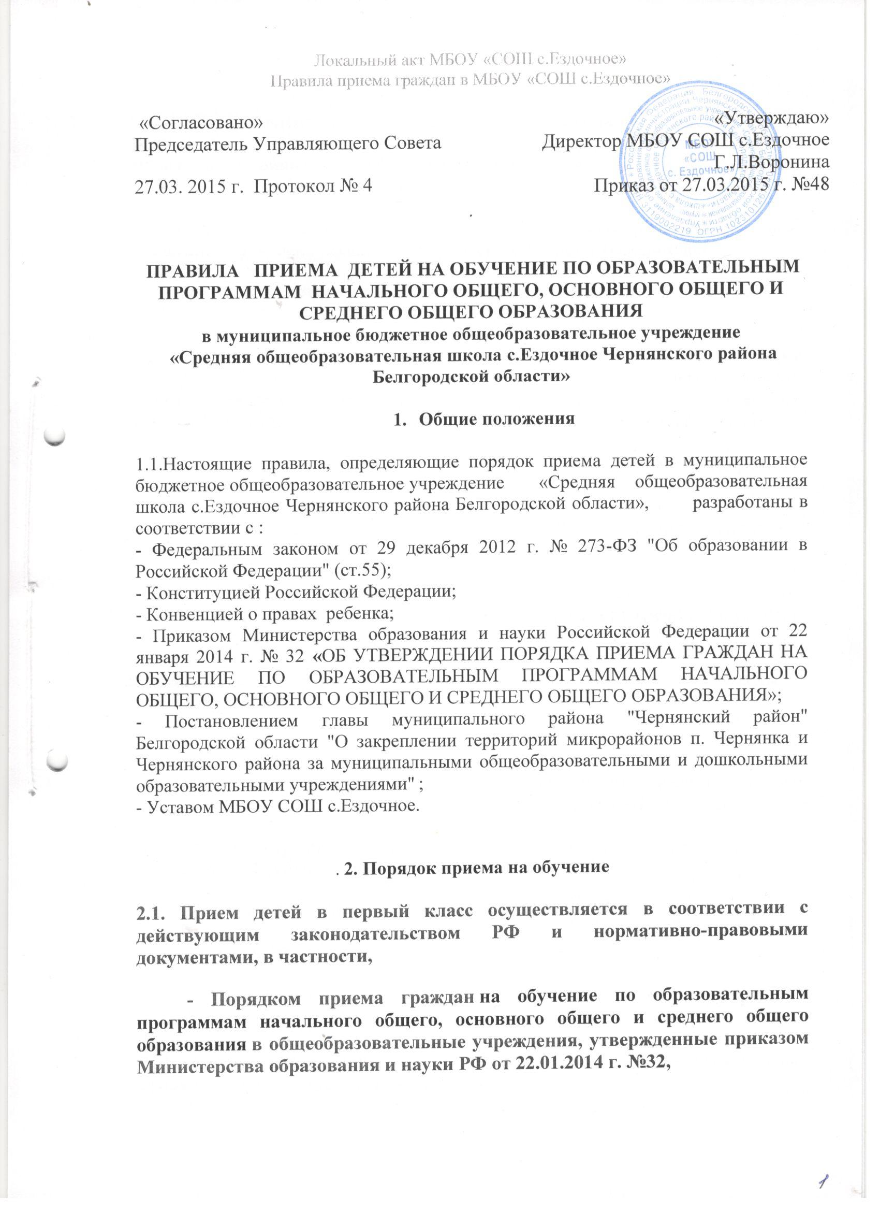

- Постановлением главы муниципального района "Чернянский район" Белгородской области "О закреплении территорий микрорайонов п. Чернянка и Чернянского района за муниципальными общеобразовательными и дошкольными образовательными учреждениями"

2.1. В первый класс принимаются дети, которым исполнилось на 1 сентября не менее 6 лет и 6 месяцев и не более 8 лет. Допускается прием в школу детей, которым на 1 сентября не исполнилось 6 лет и 6 месяцев, либо исполнилось более 8 лет только по согласованию с учредителем.
2.2. При приеме в первый и последующие классы родители (законные представители) подают заявление установленного образца (Приложение 1)
Форма заявления размещена на информационном стенде и на официальном сайте в сети "Интернет".
2.3. Прием документов осуществляется в определенные Порядком приема граждан на обучение по образовательным программам начального общего, основного общего и среднего общего образования в общеобразовательные учреждения сроки ежедневно с 8.00 до 17.00 (кроме субботы и воскресенья)
2.4. Ответственным за прием документов является заместитель директора школы.
2.5. Документы, представленные родителями (законными представителями) регистрируются в журнале приема заявлений.
2.6. После регистрации заявления родителям (законным представителям) детей выдается заверенная заместителем директора расписка в получении документов с перечнем представленных документов.
2.7. Зачисление в учреждение оформляется приказом директора школы в течение 7 дней после приема документов.
3. Делопроизводство.
3.1. Документы, предоставляемые родителями (законными представителями), регистрируются в журнале приема заявлений в МБОУ «СОШ с.Ездочное».
3.2. После регистрации заявления заявителю выдается документ (расписка), содержащий следующую информацию:
- регистрационный номер заявления о приеме в школу;
- перечень представленных документов и отметка об их получении.
Расписка заверяется подписью лица, ответственного за прием документов, и печатью школы.
3.3. Распорядительные приказы о приеме детей на обучение размещаются на информационном стенде в день их издания.
3.4. На каждого ребёнка, зачисленного в 1, 10 классы школы, заводится личное дело, в котором хранятся все сданные при приёме документы и иные документы. Документы в личном деле прошиваются. Личные дела оформляются на протяжении всего срока обучения классными руководителями соответствующих классов.
4. Ответственность.
Родители (законные представители) детей, предоставившие в школу заведомо ложные документы, несут ответственность, предусмотренную законодательством Российской Федерации.
5. Заключительные положения.
5.1. Положение подлежит уточнению по мере внесения изменений в действующее законодательство и муниципальные правовые акты в установленном порядке.

Приложение 1

Директору муниципального бюджетного общеобразовательного учреждения «Средняя общеобразовательная школа с.Ездочное
Чернянского района Белгородской области»
Ворониной Г.Л.

^{(Ф.И.О родителя полностью)}
ЗАЯВЛЕНИЕ.
Прошу принять мою (моего) дочь (сына)
_________________________________________________________________________ в _____ класс
^{Ф.И.О. ребенка полностью}
дата и место рождения________________________________________________________________________________________________________________
форма обучения______________________________________________________________________________________________________________________
адрес места жительства ребенка________________________________________________________________________________________________________
Сведения о родителях:
Мать (Ф.И.О)__________________________________________________________________
Место проживания_____________________________________________________________
Место работы_________________________________________________________________
Должность____________________________________________________________________ Телефон (рабочий, домашний)___________________________________________________

Отец (Ф.И.О)__________________________________________________________________
Место проживания_____________________________________________________________
Место работы_________________________________________________________________
Должность____________________________________________________________________ Телефон (рабочий, домашний)___________________________________________________

С уставом школы, лицензией на право ведения образовательной деятельности, свидетельством о государственной аккредитации, постановлением администрации муниципального района «Чернянский Район» Белгородской области «О закреплении территорий микрорайонов п.Чернянка и Чернянского района за муниципальными общеобразовательными учреждениями», режимом работы школы, правилами внутреннего распорядка для учащихся, учебным планом и основными образовательными программами, локальными актами и другими нормативными документами, регламентирующими организацию образовательного процесса, том числе через информационные системы общего пользования ознакомлены.
Даю согласие на обработку своих персональных данных и персональных данных своего ребенка в соответствии со статьей 9 Федерального закона от 27 июля 2006 г. № 152-ФЗ « О персональных данных».
К заявлению прилагаются: копия свидетельства о рождении ребёнка, свидетельство о регистрации ребенка по месту жительства на закрепленной территории.

Дата________________________________ подпись_______________________
РАСПИСКА №___  в получении документов  Регистрационный номер __________________  Приняты документы от ______________________  ___________________________________________  Перечень представленных документов:  - Заявление о приеме в школу  - Копия свидетельства о рождении  - Копия паспорта  - Справка о месте регистрации ребенка  - Аттестат  - Личное дело  Дата приема документов  «___»________________________ 20___ г.  МП.  Подпись родителя  (законного представителя)  _______________________ | РАСПИСКА №___  в получении документов  Регистрационный номер ________________  Приняты документы от ______________________  __________________________________________  Перечень представленных документов:  - Заявление о приеме в школу  - Копия свидетельства о рождении  - Копия паспорта  - Справка о месте регистрации ребенка  - Аттестат  - Личное дело  Дата приема документов  «___»________________________ 20___ г.  МП.  Подпись лица, ответственного  за прием документов  _______________________

Журнал приема заявлений в МБОУ «СОШ с.Ездочное»

№№ п/п | Дата записи | ФИО ребенка | Дата рождения | В какой класс прибыл | Адрес проживания телефон | Адрес регистрации ребенка | Ф.И.О. родителей (законных представителей) | Информация о принятых документах
 |  |  |  |  |  |  |  | Заявление о приеме в школу | Копия свидетельства о рождении | копия паспорта (10- класс) | Справка о месте регистрации | Аттестат (10 класс) | Личное дело | Подпись родителей (законных представителей) | Подпись лица, принявшего документа | № расписки | Информация  о зачислении

Страницы в журнале пронумеровываются, прошиваются, скрепляются подписью и печатью директора образовательного учреждения.

.

